Аппликации из круп своими руками: уроки мастерства.

Бондарева А. Е.
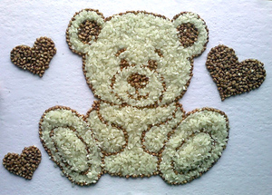Аппликации из круп — это очень полезный вид творчества для детей. Такое занятие способствует развитию мелкой моторики и успокаивает нервную систему. Кроме этого, это способствует развитию фантазии и воображения. Освоив технику и немного пофантазировав, можно создавать настоящие шедевры.

Необходимые материалы для картины
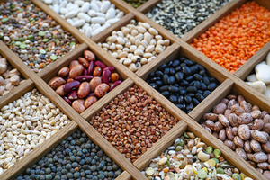Материалы для создания аппликации из крупы потребуются самые простые. Они наверняка присутствуют в любом доме. Нам понадобиться:
- Плотная бумага или картон — можно брать цветной. На слишком тонкой бумаге выбор лучше не останавливать, потому как она может не выдержать тяжести крупы.
- Разнообразные виды круп. Подойдут любые, которые найдутся дома — пшёнка, рис, гречка, манка и т. д.
- Пузырёк клея ПВА;
- Кисть для нанесения клея;
- Пластилин. Он может понадобиться для того, чтобы сделать аппликацию в технике вдавливания.
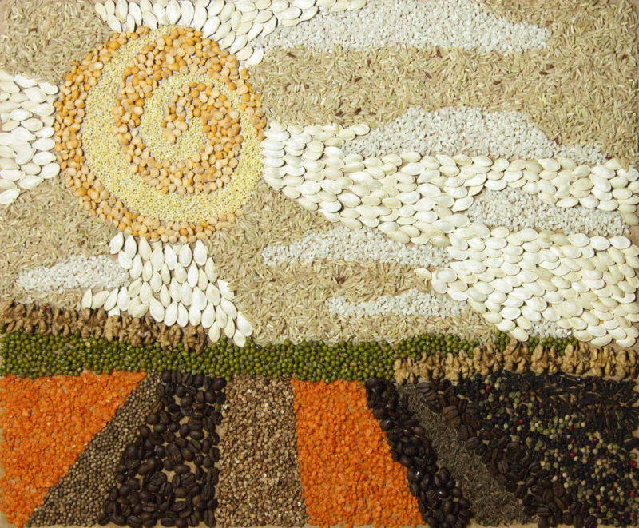
Вот, пожалуй, и всё, что потребуется для того, чтобы создать необыкновенную картину. Также стоит не забыть подготовить пылесос, чтобы рассыпанные ребёнком остатки убрать с пола.
Техника посыпания.
Техника, называющаяся посыпание, является одной из самых простых аппликаций из крупы для детей. Сперва необходимо взять лист цветного картона, а затем нарисовать контур будущей картинки. Его нужно прорисовать довольно чётко. Если рисовать не получается, можно просто распечатать шаблон для поделок из круп. После этого его останется только вырезать и приклеить на картонку. Также необходимо подготовить описанные выше материалы. Пошагово поделка из крупы своими руками выглядит так:
- Сперва следует подобрать материал для картинки. Для первого опыта детей хорошо подходит пшено, рисовая или гречневая крупа.
- Затем подготовленный шаблон необходимо промазать клеем ПВА.
- На клей следует насыпать подготовленную крупу в один слой и придавить её немного пальцами.
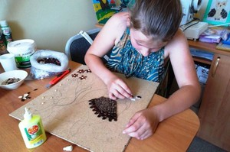Так можно сделать забавного цыплёнка, мишку, собачку и множество других картинок. Если делается цыплёнок, то за основу можно взять пшённую крупу, а лапки и клюв сделать из гречки.
Чтобы крупа не отлетала, после того как картинка высохнет, её можно ещё раз промазать клеем сверху. Любой непоседа будет очень увлечён процессом создания такой картины.Читать далее

Техника вдавливания.
Очень интересными получаются картины в технике вдавливания. Для такой работы потребуется пластилин, а не клей ПВА. Действовать можно так же, как и в первом варианте, — сперва распечатать шаблон. А можно просто распределить пластилин по листу картона и позволить действовать ребёнку самостоятельно. Пусть сам фантазирует и придумывает свою картину.
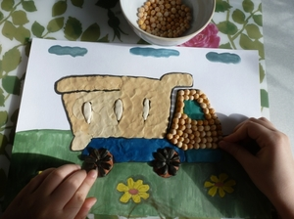Дальше нужно только вдавливать крупу в пластилин. Для таких картин подойдут любые крупы. Можно даже брать сухой горох, кофейные зёрна или делать аппликации из семечек.

Уже с раннего возраста малыш научится применять разные техники и разные материалы в своих работах. Спустя некоторое время поделки станут более сложными и использовать ребёнок будет много разных материалов. Когда он научится делать простые аппликации, то можно переходить к более сложным панно с использованием круп.

Разные виды материалов
Освоив более простые аппликации, можно переходит к сложным. Принцип в создании любой картины един — для каждой части рисунка нужно использовать разную крупу. Она может различаться не только по цвету, но и по форме или текстуре. Каждую деталь рисунка следует промазывать клеем в порядке очерёдности.
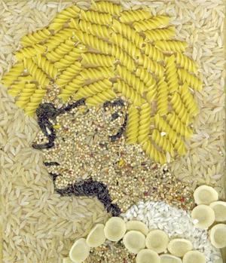Сперва следует взять подготовленный шаблон или раскраску и аккуратно намазать клеем один фрагмент картинке. Затем нужно взять подготовленный материал и можно предложить ребёнку насыпать его на этот фрагмент. Обычно дети очень любят это делать. Пальчиками следует аккуратно прижать рисунок и после того, как всё высохнет, стряхнуть остатки. Теперь очередь за остальными частями. Всё повторяется до того, пока картина не будет завершена.
Из разных материалов можно делать разные элементы. К примеру, для создания солнышка хорошо подходит пшено. Землю можно делать из овсянки, фасоли, сухого зелёного гороха. А для неба хорошо подходит манка. Из неё также получаются красивые облака.
С помощью гуаши можно придавать необходимый цвет для элементов картины.

Полезные советы
Сделать аппликацию получится лучше, если прислушаться к некоторым советам. Например:
- В качестве основы лучше выбрать плотный материал, который хорошо держит форму. Простая бумага от клея будет размокать и деформироваться, а это может испортить внешний вид готового изделия.
- Выполняя работу, следует продвигаться по направлению сверху вниз и слева направо, чтобы нечаянно не задеть уже сделанные фрагменты.
- Не стоит жалеть клея. Так детальки лучше приклеятся, а когда он высохнет, то его будет совсем незаметно.
За основу можно брать также семена тыквы, арбуза, дыни — достаточно проявить фантазию. Родителям остаётся лишь распечатать или нарисовать трафарет.

